

UNIVERSIDAD PRIVADA DE TACNA

FACULTAD DE INGENIERÍA

Escuela Profesional de Ingeniería de Sistemas

Proyecto “Sistema Web y Móvil para la detección de enfermedades respiratorias en Tacna en 2026”

Curso: Construcción de Software I

Docente: Alberto Flor Rodríguez

Integrantes:

Chávez Linares, Cesar Fabian (2019063854)

Tacna – Perú
2026

“Sistema Web y Móvil para la detección de enfermedades respiratorias en Tacna en 2026”

Documento de Especificación de Requerimientos de Software (SRS)

Versión 2.0

CONTROL DE VERSIONES
Versión | Hecha por | Revisada por | Aprobada por | Fecha | Motivo
1.0 | CCL | AFR | AFR | 24/06/2026 | Versión original (PLN)
2.0 | CCL | AFR | AFR | Julio 2026 | Actualización: arquitectura IA real (modelos ML + CNN), datos clínicos reales, doble autoría, requerimientos y modelo lógico alineados con EPIC-03
3.0 | CCL | AFR | AFR | Septiembre 2026 | Actualización: incorporación de RF-013 (interoperabilidad institucional MINSA/DIRESA/SINADEF) y RF-014 (wearables como capa de validación clínica) — extensión de alcance Sprint 13, con nuevos casos de uso CU-015 y CU-016.

ÍNDICE GENERAL

Introducción 4
I. Generalidades de la Organización 4
II. Visionamiento del Proyecto 5
III. Análisis de Procesos 7
a) Diagrama del Proceso Actual 7
b) Diagrama del Proceso Propuesto 8
IV. Especificación de Requerimientos de Software 9
a) Cuadro de Requerimientos Funcionales Inicial 9
b) Cuadro de Requerimientos No Funcionales 10
c) Cuadro de Requerimientos Funcionales Final 11
d) Reglas de Negocio 12
V. Fase de Desarrollo 13
1. Perfiles de Usuario 13
2. Modelo Conceptual 13
a) Diagrama de Paquetes 13
b) Diagrama de Casos de Uso 23
c) Escenarios de Caso de Uso (narrativa) 28
3. Modelo Lógico 34
a) Análisis de Objetos 34
b) Diagrama de Actividades con objetos 36
c) Diagrama de Secuencia 47
d) Diagrama de Clases 54
Conclusiones 64
Recomendaciones 65
Bibliografía 65
Webgrafía 65

Introducción
El presente documento define la Especificación de Requerimientos de Software (SRS) para el sistema RespiCare, una plataforma web y móvil orientada a la detección temprana y la gestión de enfermedades respiratorias en la región de Tacna. A diferencia de la versión inicial —basada en procesamiento de lenguaje natural—, esta especificación describe un motor de diagnóstico sustentado en modelos de aprendizaje automático (Random Forest, XGBoost y red neuronal MLP) entrenados con datos clínicos reales, complementado con una red neuronal convolucional (CNN) para el análisis de audio de tos, reglas clínicas de emergencia, validación de coherencia médica y explicabilidad mediante SHAP.
El sistema surge como respuesta a la problemática de salud pública identificada en Tacna, donde las enfermedades respiratorias representan una causa significativa de morbilidad y mortalidad, agravadas por factores socioeconómicos y la limitada infraestructura médica en áreas urbano-marginales.
El documento establece los requerimientos funcionales y no funcionales que guían el desarrollo del sistema, las reglas de negocio, los procesos actuales y propuestos, y el modelo conceptual y lógico de la solución, siguiendo la estructura de la norma IEEE 830 / ISO-IEC-IEEE 29148.

I. Generalidades de la Organización

1. Nombre de la Organización
Dirección Regional de Salud de Tacna (DIRESA Tacna), en colaboración con la Universidad Privada de Tacna (Escuela Profesional de Ingeniería de Sistemas).

2. Visión
Ser la institución líder en la región de Tacna en la promoción de la salud y la prevención de enfermedades, garantizando el acceso universal a servicios de salud de calidad mediante la innovación tecnológica y el uso de herramientas digitales.

3. Misión
Proteger la dignidad de las personas, promoviendo la salud, previniendo las enfermedades y garantizando la atención integral de todos los habitantes de la región de Tacna, con especial énfasis en poblaciones vulnerables, mediante la implementación de tecnologías innovadoras y sistemas de información integrados.

4. Organigrama
La organización responsable se estructura en tres niveles funcionales relevantes para el proyecto:
Unidad | Nivel | Función principal
Dirección Regional de Salud | Nivel directivo | Define políticas de salud pública, aprueba la implementación y evalúa el impacto.
Oficina de Epidemiología | Nivel técnico | Valida protocolos clínicos, supervisa algoritmos y vigila indicadores.
Oficina de Tecnologías de Información | Nivel operativo | Opera y mantiene los sistemas de información y la infraestructura.
UPT – EPIS (equipo de desarrollo) | Aliado académico | Diseña, construye y prueba la plataforma RespiCare.
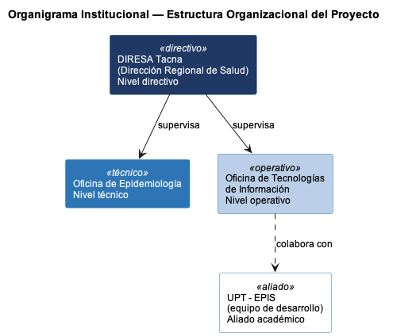
Figura 121: Organigrama Institucional — Estructura Organizacional del Proyecto

II. Visionamiento del Proyecto

1. Descripción del Problema
En la región de Tacna se ha identificado una problemática crítica relacionada con las enfermedades respiratorias que afecta significativamente la salud pública:
- Alta incidencia: las enfermedades respiratorias representan una causa significativa de morbilidad y mortalidad en la región.
- Detección tardía: los pacientes buscan atención médica en etapas avanzadas por desconocimiento de los síntomas tempranos.
- Limitado acceso a información: cerca del 70 % de las familias no cuenta con información adecuada para identificar síntomas respiratorios.
- Infraestructura médica limitada, especialmente en áreas urbano-marginales y rurales.
- Factores socioeconómicos y ambientales que agravan la situación de salud respiratoria.

2. Objetivos de Negocio
Objetivo general: Implementar un sistema que contribuya a reducir la mortalidad por enfermedades respiratorias agudas, mejorando la detección temprana y el acceso a información educativa preventiva en la región de Tacna.
Objetivos específicos:
- Incrementar al 80 % el acceso a información preventiva en zonas prioritarias de Tacna.
- Alcanzar una precisión superior al 95 % en la clasificación preliminar de síntomas mediante modelos de IA entrenados con datos clínicos reales.
- Facilitar la consulta médica oportuna mediante alertas tempranas del sistema.
- Generar una base de datos epidemiológica regional para investigación en salud pública.

3. Objetivos de Diseño
- Desarrollar una interfaz intuitiva y accesible para usuarios de diferentes niveles educativos.
- Implementar modelos de aprendizaje automático especializados en la clasificación de patologías respiratorias.
- Garantizar la interoperabilidad con los sistemas de información de salud existentes.
- Asegurar la escalabilidad del sistema para atender a toda la región de Tacna mediante una arquitectura basada en contenedores.
- Cumplir con estándares de seguridad y privacidad de datos médicos.

4. Alcance del Proyecto
Incluye:
- Aplicación web (Next.js) para pacientes, profesionales de salud y administradores.
- Aplicación móvil Android (Capacitor) para pacientes y usuarios finales.
- Motor de diagnóstico inteligente de síntomas mediante modelos ML (EPIC-03).
- Módulo de análisis de tos por audio mediante CNN.
- Panel del doctor para validación de predicciones e historial clínico electrónico.
- Gestión de usuarios y perfiles, reportes y estadísticas, y sistema de alertas.
- API de interoperabilidad institucional para MINSA, DIRESA y SINADEF (autenticación por API Key, alcances y auditoría).
- Integración de wearables (BLE, Health Connect, HealthKit) como capa de validación clínica de las predicciones de la IA.
No incluye:
- Diagnóstico médico definitivo (el sistema es una herramienta de apoyo, no un dispositivo de diagnóstico).
- Prescripción de medicamentos.
- Telemedicina en tiempo real (videoconsulta).

5. Viabilidad del Sistema
Dimensión | Nivel | Sustento
Técnica | Alta | Modelos ML maduros y validados con datos reales; infraestructura en contenedores escalable; equipo técnico disponible.
Económica | Media-Alta | Inversión moderada (stack open source) con retorno estimado en ~1.3 años y ahorros en salud pública.
Operativa | Alta | Apoyo institucional de DIRESA Tacna y aceptación esperada de usuarios y profesionales.

6. Levantamiento de Información
Técnicas utilizadas:
- Entrevistas con profesionales de salud de DIRESA Tacna.
- Encuestas a familias de diferentes distritos de Tacna.
- Observación directa en centros de salud.
- Revisión documental de historias clínicas y estadísticas epidemiológicas.
Hallazgos principales:
Hallazgo | Valor
Consultas por síntomas respiratorios | ≈ 40 %
Pacientes que llegan en estados avanzados | ≈ 60 %
Usuarios con smartphone y acceso a internet | ≈ 85 %
Disposición a usar una app de salud | ≈ 70 %

III. Análisis de Procesos

a) Diagrama del Proceso Actual
El proceso actual de atención respiratoria sigue un modelo reactivo. El flujo típico es el siguiente:
- El paciente percibe síntomas respiratorios y espera su evolución.
- Ante el agravamiento, acude a un centro de salud.
- Realiza colas y espera la disponibilidad de un profesional.
- El médico evalúa y, de ser necesario, deriva a un especialista.
- El paciente espera una nueva cita, con demoras de 7 a 15 días.
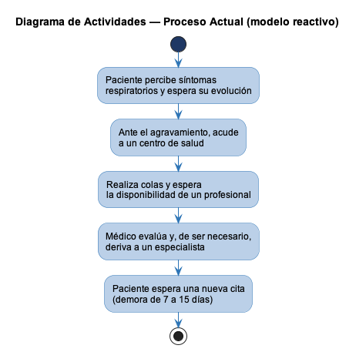
Figura 122: Diagrama de Actividades — Proceso Actual (modelo reactivo)
Problemas identificados:
- Tiempo promedio de espera de 7 a 15 días.
- Alrededor del 30 % de abandono del proceso por demora.
- Falta de educación preventiva.
- Sobrecarga del sistema de salud.

b) Diagrama del Proceso Propuesto (RespiCare)
El proceso propuesto introduce un tamizaje inteligente previo a la consulta, priorizando los casos críticos:
- El paciente registra sus síntomas (y opcionalmente un audio de tos) en la app.
- Las reglas clínicas de emergencia evalúan señales de alarma inmediatas.
- Los modelos de IA generan una predicción preliminar con nivel de confianza.
- La validación de coherencia médica ajusta la confianza y clasifica el riesgo.
- El sistema recomienda una acción: autocuidado, seguimiento o derivación urgente.
- El caso queda en el historial y, si corresponde, se notifica al profesional para su validación.
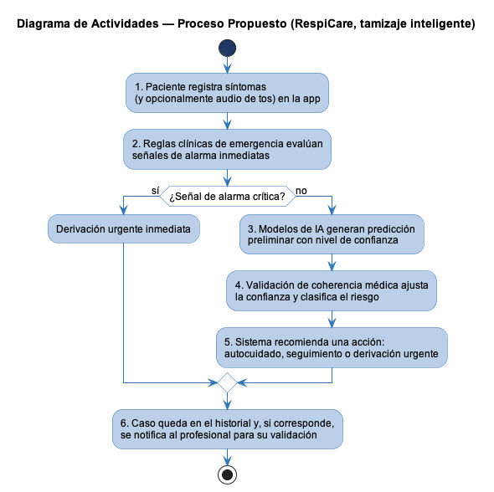
Figura 123: Diagrama de Actividades — Proceso Propuesto (RespiCare, tamizaje inteligente)
Beneficios del proceso propuesto:
- Evaluación inmediata disponible 24/7.
- Triaje automatizado inteligente basado en datos clínicos reales.
- Educación preventiva continua.
- Reducción de consultas no urgentes y priorización de casos graves.

IV. Especificación de Requerimientos de Software

a) Cuadro de Requerimientos Funcionales Inicial
A partir del levantamiento de información inicial con los usuarios y áreas involucradas, se identificaron los siguientes requerimientos funcionales preliminares del sistema, los cuales fueron posteriormente analizados y detallados en el cuadro final de requerimientos funcionales.
ID | Requerimiento | Descripción
RF-001 | Gestión de usuarios | El sistema debe permitir el registro e inicio de sesión de pacientes, médicos y administradores, cada uno con accesos diferenciados según su rol.
RF-002 | Diagnóstico inteligente de síntomas | El sistema debe permitir registrar los síntomas del paciente y, mediante inteligencia artificial, sugerir posibles enfermedades respiratorias con un nivel de confianza.
RF-003 | Análisis de tos por audio | El sistema debe permitir grabar o cargar un audio de tos del paciente y analizarlo para identificar patrones asociados a enfermedades respiratorias.
RF-004 | Reglas clínicas de emergencia | El sistema debe alertar de forma inmediata cuando los síntomas o signos vitales registrados indiquen una posible emergencia médica.
RF-005 | Validación de coherencia médica | El sistema debe verificar que las predicciones generadas sean clínicamente coherentes antes de mostrarlas al usuario.
RF-006 | Explicabilidad del diagnóstico | El sistema debe mostrar al usuario qué síntomas o factores influyeron más en el resultado de la predicción.
RF-007 | Panel del doctor | El sistema debe permitir al médico revisar, aceptar, rechazar o ajustar las predicciones generadas por la IA.
RF-008 | Historial clínico electrónico | El sistema debe registrar y mostrar el historial de evaluaciones y diagnósticos de cada paciente.
RF-009 | Sistema de alertas y notificaciones | El sistema debe notificar al paciente y/o médico cuando se detecte un riesgo relevante.
RF-010 | Reportes y estadísticas | El sistema debe generar reportes con estadísticas de uso y datos epidemiológicos para fines de gestión en salud.
RF-011 | Módulo educativo | El sistema debe brindar contenido informativo y preventivo sobre enfermedades respiratorias adaptado al usuario.
RF-012 | Geolocalización de centros de salud | El sistema debe mostrar al usuario los centros de salud más cercanos a su ubicación.
RF-013 | Interoperabilidad institucional (MINSA/DIRESA/SINADEF) | El sistema debe exponer una API institucional con autenticación por clave, permisos por alcance y limitación de solicitudes, para que MINSA, DIRESA y SINADEF puedan consultar datos epidemiológicos y de mortalidad respiratoria de forma auditada.
RF-014 | Wearables como validación clínica | El sistema debe permitir el ingreso de signos vitales desde dispositivos wearables (frecuencia cardíaca, SpO2) y usarlos como una capa de validación clínica basada en reglas sobre las predicciones de la IA, con reversión automática si el dato no es confiable.

b) Cuadro de Requerimientos No Funcionales
ID | Atributo | Descripción | Métrica objetivo
RNF-001 | Usabilidad | Interfaz intuitiva y fácil de usar. | 80 % de usuarios completan tareas sin ayuda
RNF-002 | Rendimiento | Tiempo de respuesta del análisis de IA. | < 3 s para la evaluación de síntomas
RNF-003 | Disponibilidad | Sistema operativo de forma continua. | 99.5 % de uptime mensual
RNF-004 | Seguridad | Protección de datos médicos sensibles. | Cifrado en tránsito y reposo; cumplimiento de la Ley N.° 29733
RNF-005 | Escalabilidad | Soporte del crecimiento de usuarios. | Hasta 10 000 usuarios concurrentes
RNF-006 | Compatibilidad | Web y móvil multiplataforma. | Android 8+, navegadores modernos
RNF-007 | Precisión | Exactitud del modelo de clasificación. | > 95 % en la clasificación de síntomas (datos reales)
RNF-008 | Interoperabilidad | Integración con sistemas de salud. | APIs REST y estándar HL7 FHIR
RNF-009 | Mantenibilidad | Facilidad de actualización y soporte. | Clean Architecture, modular, documentación completa
RNF-010 | Confiabilidad | Consistencia en el funcionamiento. | MTBF > 720 h, MTTR < 4 h
RNF-011 | Explicabilidad | Transparencia de las predicciones de IA. | Cada predicción de alto riesgo incluye explicación SHAP
RNF-012 | Cobertura de pruebas | Calidad verificable del código. | Cobertura ≥ 80 % en módulos críticos (Jest + Pytest)

c) Cuadro de Requerimientos Funcionales Final
La siguiente tabla detalla los requerimientos funcionales del sistema, incluyendo entrada, proceso y salida para cada uno.
ID | Requerimiento | Descripción | Entrada | Proceso | Salida | Prioridad
RF-001 | Gestión de usuarios | Registro, autenticación y gestión de perfiles (paciente, médico, administrador). | Datos personales, credenciales | Validación, cifrado, almacenamiento | Cuenta de usuario activa | Alta
RF-002 | Diagnóstico inteligente de síntomas | Predicción preliminar de enfermedad a partir de los síntomas mediante modelos ML. | Síntomas seleccionados / descritos | Preprocesamiento + Random Forest / XGBoost / MLP | Enfermedad probable + confianza + recomendaciones | Alta
RF-003 | Análisis de tos por audio | Análisis espectral del audio de tos mediante CNN. | Audio de tos (≥ 3 s) | Conversión a espectrograma mel + CNN | Indicadores de anomalía en el patrón de tos | Alta
RF-004 | Reglas clínicas de emergencia | Detección de señales de alarma previas al modelo. | Síntomas y signos vitales | Motor de reglas (EmergencyRuleSystem) | Alerta temprana de emergencia | Alta
RF-005 | Validación de coherencia médica | Ajuste de la confianza según coherencia clínica de la predicción. | Predicción del modelo | MedicalValidationRules | Predicción validada con confianza ajustada | Alta
RF-006 | Explicabilidad (SHAP) | Explicación de las variables que influyen en cada predicción. | Predicción y features | Cálculo de valores SHAP | Gráfico/tabla de contribución de variables | Media
RF-007 | Panel del doctor | Revisión, aceptación, rechazo o ajuste de las predicciones de IA. | Predicciones de pacientes | Filtrado, validación, firma médica | Predicción validada en el historial | Alta
RF-008 | Historial clínico electrónico | Registro cronológico de síntomas, predicciones y validaciones. | Evaluaciones y validaciones | Organización cronológica, búsqueda | Vista del historial del paciente | Media
RF-009 | Sistema de alertas y notificaciones | Generación de alertas según el nivel de riesgo. | Resultado de la evaluación | Clasificación de urgencia, scheduling | Alerta médica o recordatorio | Media
RF-010 | Reportes y estadísticas | Reportes epidemiológicos y de uso del sistema. | Datos agregados | Análisis estadístico, visualización | Reportes gráficos y numéricos | Media
RF-011 | Módulo educativo | Contenido preventivo personalizado sobre salud respiratoria. | Perfil e historial del usuario | Personalización y filtrado | Contenido educativo relevante | Baja
RF-012 | Geolocalización de centros de salud | Ubicación de centros de salud cercanos. | Ubicación del usuario | Búsqueda geoespacial | Mapa con centros de salud | Baja
RF-013 | Interoperabilidad institucional (MINSA/DIRESA/SINADEF) | El sistema debe exponer una API institucional con autenticación por clave, permisos por alcance y limitación de solicitudes, para que MINSA, DIRESA y SINADEF puedan consultar datos epidemiológicos y de mortalidad respiratoria de forma auditada. | Solicitud HTTP autenticada con API Key institucional (MINSA/DIRESA/SINADEF) y parámetros de consulta epidemiológica. | El sistema valida la API Key, verifica el alcance (scope) autorizado, aplica límite de solicitudes (rate limiting) y registra la solicitud en la bitácora de auditoría. | Datos epidemiológicos o de mortalidad respiratoria en el formato definido por la especificación OpenAPI institucional. | Alta
RF-014 | Wearables como validación clínica | El sistema debe permitir el ingreso de signos vitales desde dispositivos wearables (frecuencia cardíaca, SpO2) y usarlos como una capa de validación clínica basada en reglas sobre las predicciones de la IA, con reversión automática si el dato no es confiable. | Signos vitales del paciente capturados por wearable (frecuencia cardíaca, SpO2) mediante BLE, Health Connect o HealthKit. | El sistema aplica reglas clínicas de validación sobre la predicción de la IA usando los signos vitales; si el dato no es confiable, revierte automáticamente al resultado del modelo sin el signo vital. | Predicción validada (o no) con indicación de si fue ajustada por señales del wearable. | Alta

d) Reglas de Negocio
ID | Regla | Descripción
RN-001 | Clasificación de usuarios | Paciente (registra síntomas y recibe recomendaciones), Médico (revisa y valida casos) y Administrador (gestiona el sistema y reportes).
RN-002 | Evaluación de riesgo | Riesgo bajo: recomendaciones preventivas. Riesgo medio: seguimiento en 24–48 h. Riesgo alto: derivación médica inmediata.
RN-003 | Manejo de datos médicos | Todos los datos se cifran en tránsito y en reposo; el acceso requiere consentimiento del usuario; retención según normativa vigente.
RN-004 | Criterios de alerta médica | Dificultad respiratoria severa, fiebre alta persistente (> 38.5 °C por 3+ días), dolor torácico intenso, tos con sangre o antecedentes de enfermedad respiratoria crónica.
RN-005 | Disponibilidad del sistema | Disponible 24/7 para evaluaciones; mantenimiento programado fuera de horas pico (2:00–5:00); plan de contingencia ante fallos.
RN-006 | Precisión del modelo de IA | Los modelos deben mantener una precisión superior al 95 %; reentrenamiento periódico con nuevos datos y validación continua con médicos.
RN-007 | Privacidad y consentimiento | Consentimiento explícito para el uso de datos médicos; opción de anonimizar para investigación; derecho a la eliminación de datos (derechos ARCO).
RN-008 | Integración con el sistema de salud | Derivaciones automáticas a centros de DIRESA Tacna; notificación al médico asignado en casos de alta prioridad; sincronización con la agenda cuando esté disponible.
RN-009 | Contenido educativo | Información validada por profesionales médicos; actualización periódica; personalización según el perfil del usuario.
RN-010 | Métricas de seguimiento | Registro de tiempo de respuesta, precisión diagnóstica, satisfacción del usuario y adopción del sistema.

V. Fase de Desarrollo

1. Perfiles de Usuario
Perfil | Características | Necesidades | Limitaciones
Paciente / Usuario final | 18–65 años; nivel tecnológico básico-intermedio; smartphone Android. | Evaluación rápida de síntomas, información confiable y derivación oportuna. | Conectividad limitada; nivel educativo variable.
Profesional médico | Medicina general, neumología o medicina interna; nivel intermedio-avanzado. | Triaje eficiente, información previa del paciente y reportes epidemiológicos. | Tiempo limitado; alta carga laboral.
Administrador del sistema | Personal de TI de DIRESA e investigadores; nivel avanzado. | Monitoreo, generación de reportes y configuración de parámetros. | Disponibilidad de mantenimiento en horarios específicos.

2. Modelo Conceptual

a) Diagrama de Paquetes
El sistema se organiza, bajo Clean Architecture, en los siguientes paquetes principales:
Paquete | Tecnología | Responsabilidad
Presentación (Web/Móvil) | Next.js 14 + Capacitor 6 | Interfaz de usuario, formularios de síntomas, panel del doctor.
API / Aplicación | Node.js + TypeScript | Casos de uso, orquestación y reglas de negocio.
Servicios de IA | Python + FastAPI | Modelos ML, CNN, reglas de emergencia, validación y SHAP.
Dominio | TypeScript | Entidades y lógica de negocio independiente de frameworks.
Infraestructura | MongoDB + Redis + Docker | Persistencia, caché y despliegue en contenedores.
A continuación se presentan los diagramas de paquetes individuales correspondientes a cada uno de los 12 requerimientos funcionales (RF-001 a RF-012), en fase de análisis. Sus contrapartes de diseño se documentan en el Anexo de Diseño del SAD (FD04) y se referencian desde la Matriz de Trazabilidad de Implementación.
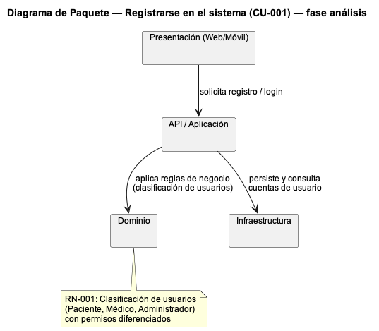
Figura 1: Diagrama de Paquete — Registrarse en el sistema (CU-001) — fase análisis
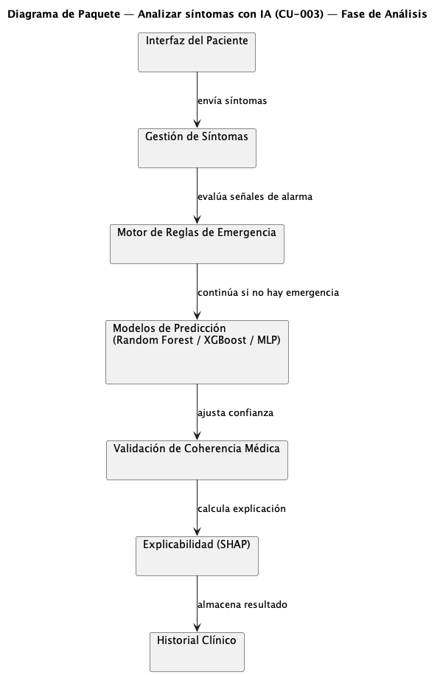
Figura 11: Diagrama de Paquete — Analizar síntomas con IA (CU-003) — fase análisis
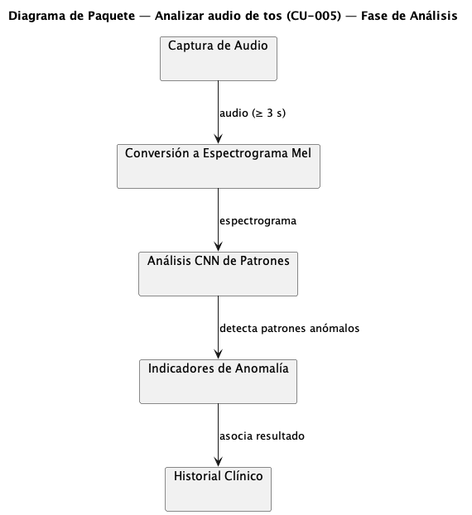
Figura 21: Diagrama de Paquete — Analizar audio de tos (CU-005) — fase análisis
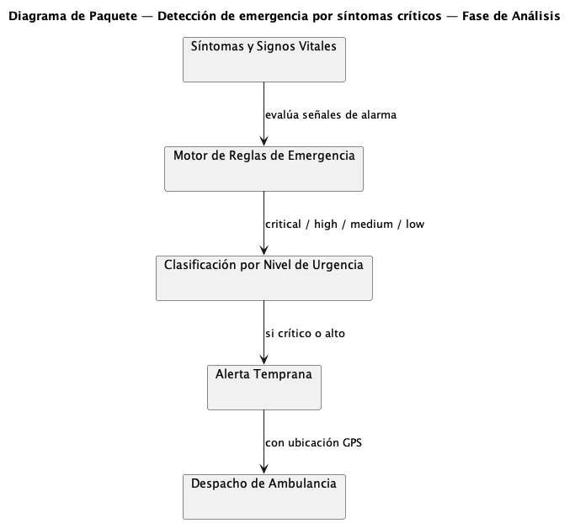
Figura 31: Diagrama de Paquete — Detección de emergencia por síntomas críticos — fase análisis
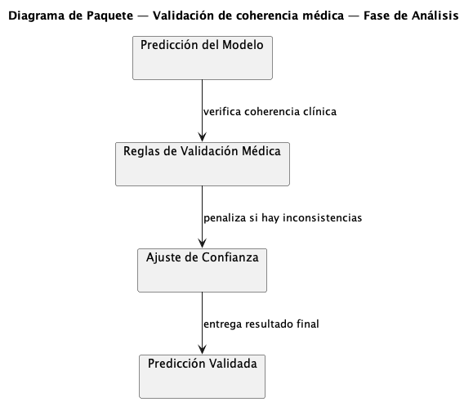
Figura 41: Diagrama de Paquete — Validación de coherencia médica — fase análisis
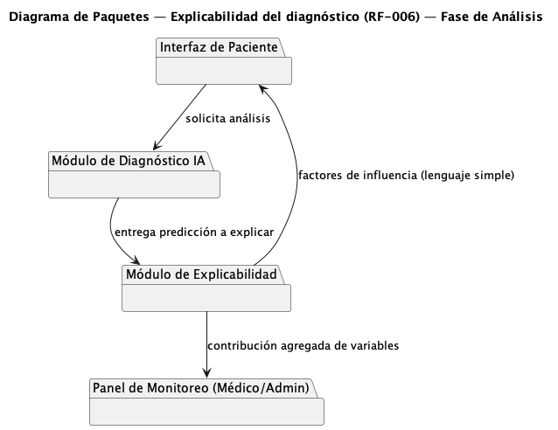
Figura 51: Diagrama de Paquetes — Explicabilidad del diagnóstico (RF-006) — fase análisis
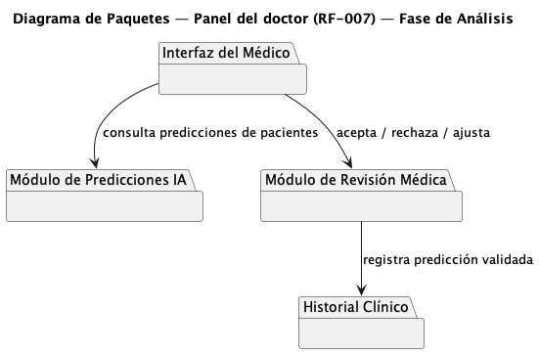
Figura 61: Diagrama de Paquetes — Panel del doctor (RF-007) — fase análisis
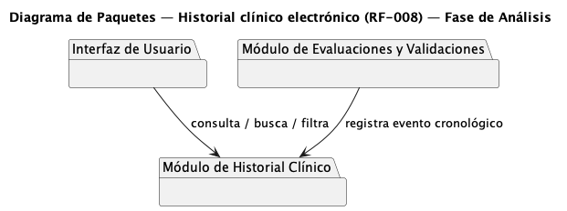
Figura 71: Diagrama de Paquetes — Historial clínico electrónico (RF-008) — fase análisis
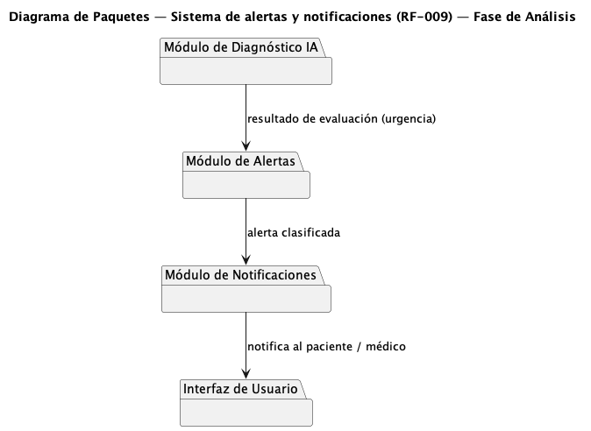
Figura 81: Diagrama de Paquetes — Sistema de alertas y notificaciones (RF-009) — fase análisis
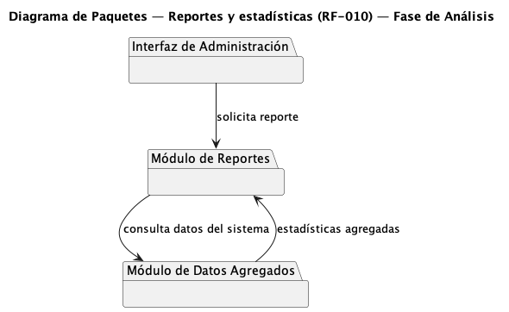
Figura 91: Diagrama de Paquetes — Reportes y estadísticas (RF-010) — fase análisis
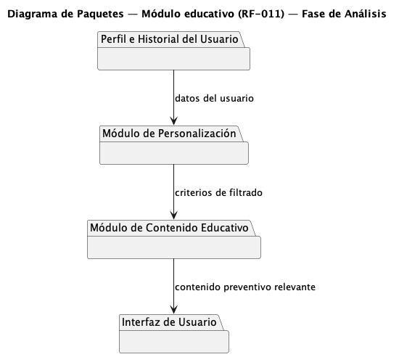
Figura 101: Diagrama de Paquetes — Módulo educativo (RF-011) — fase análisis
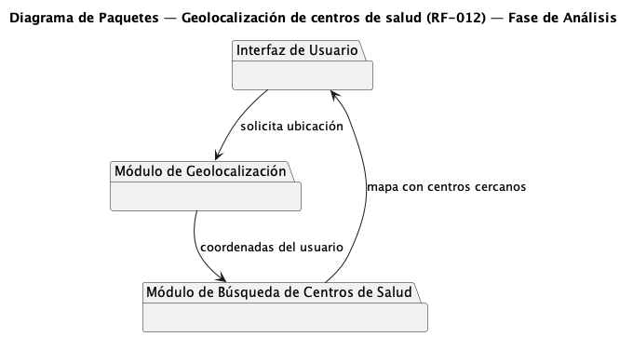
Figura 111: Diagrama de Paquetes — Geolocalización de centros de salud (RF-012) — fase análisis

b) Diagrama de Casos de Uso
Los casos de uso principales del sistema, agrupados por actor, son los siguientes:
ID | Caso de uso | Actor(es)
CU-001 | Registrarse en el sistema | Paciente
CU-002 | Registrar síntomas | Paciente
CU-003 | Analizar síntomas con IA | Sistema de IA
CU-004 | Recibir evaluación de riesgo | Paciente
CU-005 | Analizar audio de tos | Paciente / Sistema de IA
CU-006 | Validar predicción | Médico
CU-007 | Consultar información educativa | Paciente
CU-008 | Generar reportes estadísticos | Médico / Administrador
CU-009 | Detectar emergencia por síntomas críticos | Sistema de IA / Paciente
CU-010 | Validar coherencia médica de la predicción | Sistema de IA
CU-011 | Explicar el diagnóstico generado | Sistema de IA / Médico
CU-012 | Consultar historial clínico | Paciente / Médico
CU-013 | Recibir alertas y notificaciones | Paciente / Médico
CU-014 | Ubicar centros de salud cercanos | Paciente
CU-015 | Consultar datos epidemiológicos institucionales | Sistema institucional externo (MINSA/DIRESA/SINADEF)
CU-016 | Validar predicción de IA con signos vitales del wearable | Paciente / Sistema de IA
A continuación se presentan los diagramas UML de casos de uso individuales correspondientes a cada requerimiento funcional (RF-001 a RF-012), en fase de análisis.
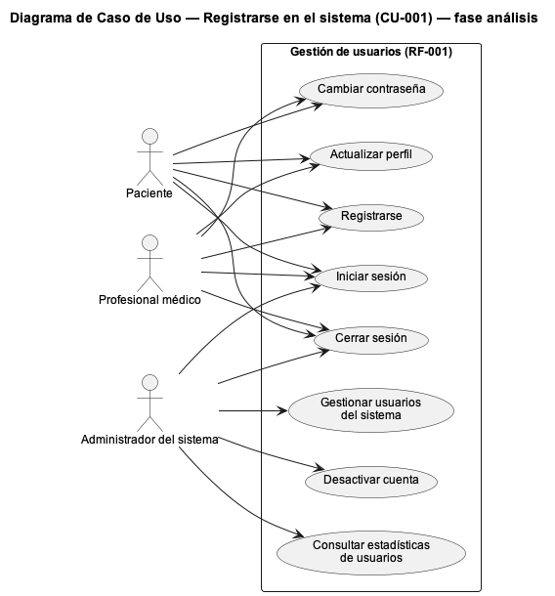
Figura 2: Diagrama de Caso de Uso — Registrarse en el sistema (CU-001) — fase análisis
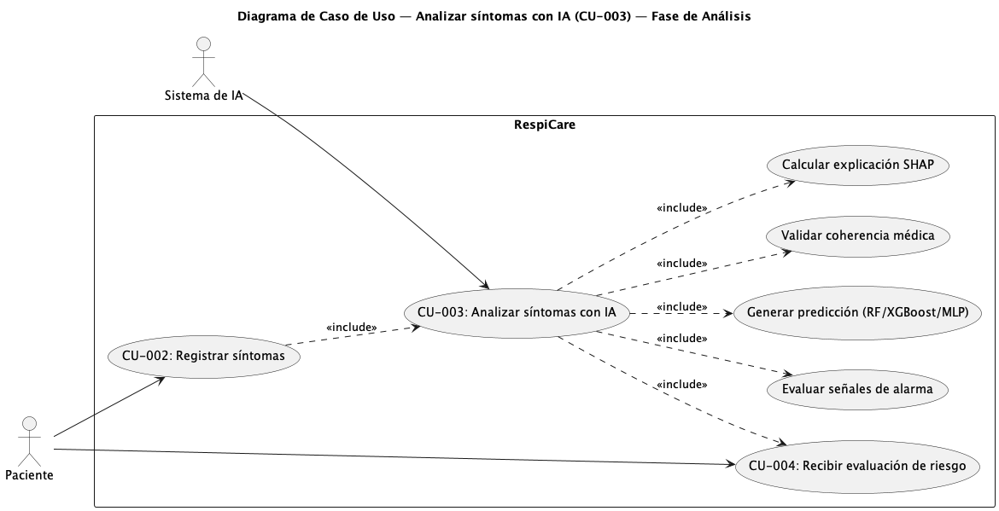
Figura 12: Diagrama de Caso de Uso — Analizar síntomas con IA (CU-003) — fase análisis
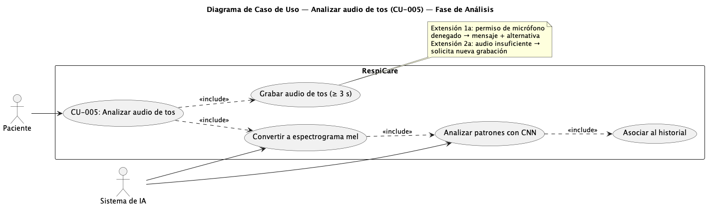
Figura 22: Diagrama de Caso de Uso — Analizar audio de tos (CU-005) — fase análisis
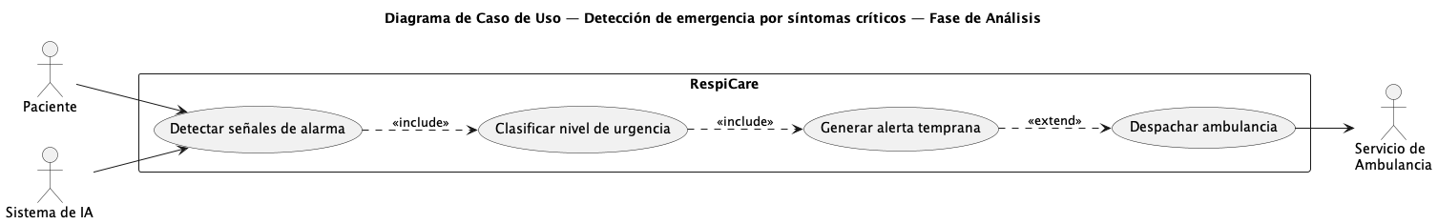
Figura 32: Diagrama de Caso de Uso — Detección de emergencia por síntomas críticos — fase análisis
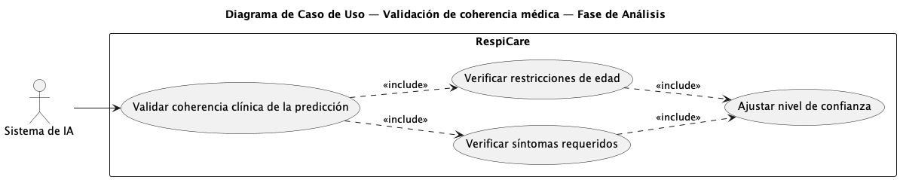
Figura 42: Diagrama de Caso de Uso — Validación de coherencia médica — fase análisis
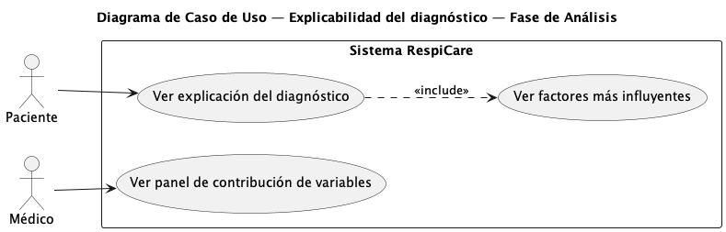
Figura 52: Diagrama de Caso de Uso — Explicabilidad del diagnóstico — fase análisis
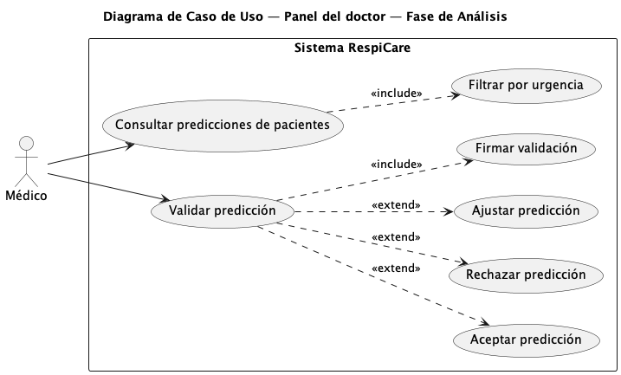
Figura 62: Diagrama de Caso de Uso — Panel del doctor — fase análisis
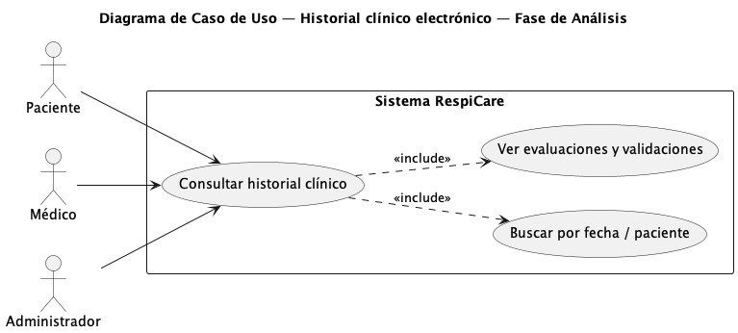
Figura 72: Diagrama de Caso de Uso — Historial clínico electrónico — fase análisis
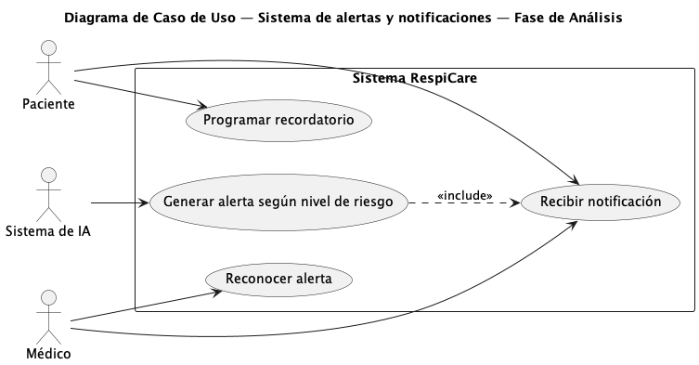
Figura 82: Diagrama de Caso de Uso — Sistema de alertas y notificaciones — fase análisis
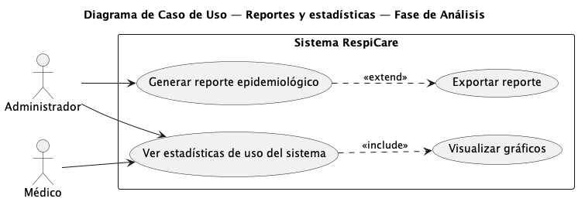
Figura 92: Diagrama de Caso de Uso — Reportes y estadísticas — fase análisis
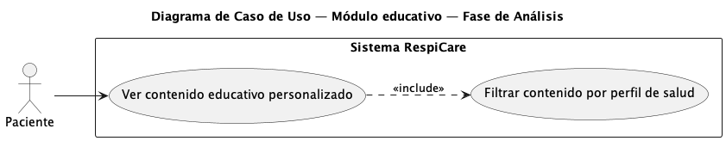
Figura 102: Diagrama de Caso de Uso — Módulo educativo — fase análisis
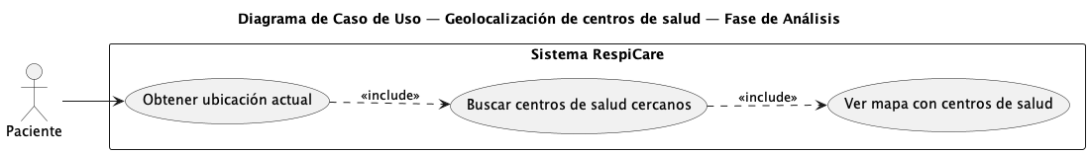
Figura 112: Diagrama de Caso de Uso — Geolocalización de centros de salud — fase análisis

c) Escenarios de Caso de Uso (narrativa)

CU-001: Registrarse en el sistema
Actores: Paciente, Médico, Administrador
Precondiciones: El usuario cuenta con acceso a la aplicación web o móvil y no posee una cuenta activa.
Flujo principal:
- El usuario selecciona “Crear cuenta”.
- El sistema solicita datos personales y credenciales de acceso.
- El usuario completa el formulario y selecciona su rol.
- El sistema valida el formato de los datos y la unicidad del correo electrónico.
- El sistema cifra las credenciales y crea la cuenta.
- El sistema envía una confirmación y redirige al inicio de sesión.
- El usuario inicia sesión con sus credenciales.
Postcondiciones: Cuenta de usuario activa y sesión iniciada.
Flujos alternativos:
- 3a. Correo ya registrado: el sistema muestra un mensaje de error y solicita otro correo.
- 4a. Datos incompletos o inválidos: el sistema resalta los campos con error.

CU-002: Registrar síntomas
Actores: Paciente
Precondiciones: El usuario está autenticado en el sistema.
Flujo principal:
- El usuario selecciona “Evaluar síntomas”.
- El sistema presenta el formulario guiado de síntomas.
- El usuario selecciona o describe sus síntomas y su duración.
- El usuario agrega, opcionalmente, información contextual.
- El usuario confirma el envío de la información.
- El sistema registra los síntomas para su análisis.
Postcondiciones: Síntomas registrados y disponibles para el análisis de IA.
Flujos alternativos:
- 3a. Sin síntomas indicados: el sistema muestra campos sugeridos.
- 6a. Error de procesamiento: el sistema solicita reintentar.

CU-003: Analizar síntomas con IA
Actores: Sistema de IA
Precondiciones: Existen síntomas registrados por el usuario.
Flujo principal:
- El servicio de IA recibe los síntomas del paciente.
- Aplica el preprocesamiento y la codificación de variables.
- El motor de reglas de emergencia evalúa señales de alarma.
- Los modelos (Random Forest, XGBoost, MLP) generan la predicción.
- La validación de coherencia médica ajusta el nivel de confianza.
- Se calcula la explicación con SHAP y el nivel de riesgo.
- El resultado se almacena en el historial del usuario.
Postcondiciones: Evaluación de riesgo generada, validada y explicable.
Flujos alternativos:
- 3a. Señal de alarma detectada: se activa el protocolo de emergencia.
- 4a. Error en un modelo: se usa un modelo de respaldo del ensemble.

CU-004: Recibir evaluación de riesgo
Actores: Paciente
Precondiciones: El sistema cuenta con una predicción validada por el motor de IA y las reglas clínicas.
Flujo principal:
- El sistema consolida la predicción del modelo, el resultado de las reglas de emergencia y la validación de coherencia médica.
- El sistema clasifica el nivel de riesgo (bajo, moderado, alto, emergencia).
- El sistema presenta al usuario la enfermedad probable, el nivel de confianza y el nivel de riesgo.
- El sistema recomienda una acción: autocuidado, seguimiento médico o derivación urgente.
- El usuario visualiza la explicación de los factores que influyeron en el resultado.
Postcondiciones: Evaluación de riesgo mostrada al usuario y registrada en su historial.
Flujos alternativos:
- 2a. Riesgo de emergencia detectado: el sistema prioriza la alerta y notifica de forma inmediata.
- 4a. El usuario solicita más información: el sistema muestra contenido educativo relacionado.

CU-005: Analizar audio de tos
Actores: Paciente, Sistema de IA
Precondiciones: El usuario está autenticado y otorga permiso de micrófono.
Flujo principal:
- El usuario graba un audio de tos (mínimo 3 segundos).
- El sistema convierte el audio a espectrograma mel.
- La CNN analiza el espectrograma en busca de patrones anómalos.
- El sistema devuelve indicadores del análisis.
- El resultado se asocia al historial del paciente.
Postcondiciones: Análisis de tos disponible como apoyo a la evaluación.
Flujos alternativos:
- 1a. Permiso de micrófono denegado: el sistema muestra un mensaje claro y ofrece alternativa.
- 2a. Audio insuficiente: el sistema solicita una nueva grabación.

CU-006: Validar predicción
Actores: Médico
Precondiciones: Existen predicciones de IA pendientes de validación.
Flujo principal:
- El médico accede al panel del doctor.
- Filtra las predicciones por fecha o enfermedad.
- Revisa la predicción, su confianza y la explicación SHAP.
- Acepta, rechaza o ajusta la predicción.
- El sistema registra la validación con la firma del médico.
- La validación se integra al historial clínico del paciente.
Postcondiciones: Predicción validada e incorporada al historial clínico.
Flujos alternativos:
- 4a. Predicción incorrecta: el médico la corrige y retroalimenta al modelo.

CU-007: Consultar información educativa
Actores: Paciente
Precondiciones: El usuario tiene una sesión activa en el sistema.
Flujo principal:
- El usuario accede al módulo educativo.
- El sistema identifica el perfil y el historial del usuario.
- El sistema filtra y presenta contenido preventivo relevante para el usuario.
- El usuario selecciona un contenido para revisarlo en detalle.
- El sistema registra la consulta en el historial de actividad del usuario.
Postcondiciones: Contenido educativo mostrado y registrado como consultado.
Flujos alternativos:
- 3a. Sin historial disponible: el sistema muestra contenido preventivo general.

CU-008: Generar reportes estadísticos
Actores: Médico, Administrador
Precondiciones: Existen datos agregados de evaluaciones y diagnósticos en el sistema.
Flujo principal:
- El usuario accede al módulo de reportes.
- El usuario selecciona el periodo y los filtros de interés (zona, síntomas, rango de fechas).
- El sistema consulta y agrega los datos correspondientes.
- El sistema genera visualizaciones estadísticas y epidemiológicas.
- El usuario exporta o descarga el reporte generado.
Postcondiciones: Reporte generado y disponible para su descarga o consulta.
Flujos alternativos:
- 3a. Sin datos suficientes para el filtro seleccionado: el sistema notifica al usuario.

CU-009: Detectar emergencia por síntomas críticos
Actores: Sistema de IA, Paciente
Precondiciones: El paciente ha registrado síntomas y/o signos vitales en el sistema.
Flujo principal:
- El motor de reglas clínicas (EmergencyRuleSystem) evalúa los síntomas y signos vitales registrados.
- El sistema compara los valores contra los umbrales clínicos de alarma definidos.
- Si se detecta una señal de alarma, el sistema genera una alerta de emergencia previa a la predicción del modelo de IA.
- El sistema notifica de forma inmediata al paciente con la recomendación de acudir a un centro de salud.
- El sistema registra el evento en el historial clínico del paciente.
Postcondiciones: Alerta temprana de emergencia generada y registrada.
Flujos alternativos:
- 3a. No se detectan señales de alarma: el flujo continúa con la predicción normal del modelo de IA.

CU-010: Validar coherencia médica de la predicción
Actores: Sistema de IA
Precondiciones: El modelo de IA ha generado una predicción preliminar de enfermedad.
Flujo principal:
- El sistema aplica las reglas de validación médica (MedicalValidationRules) sobre la predicción generada.
- El sistema contrasta la predicción con los síntomas reportados y patrones clínicos conocidos.
- El sistema ajusta el nivel de confianza de la predicción según el grado de coherencia clínica encontrado.
- El sistema entrega la predicción validada, junto con la confianza ajustada, al módulo de evaluación de riesgo.
Postcondiciones: Predicción validada con confianza ajustada, lista para su presentación al usuario.
Flujos alternativos:
- 2a. Incoherencia clínica relevante detectada: el sistema reduce significativamente la confianza y sugiere validación médica manual.

CU-011: Explicar el diagnóstico generado
Actores: Sistema de IA, Paciente, Médico
Precondiciones: Existe una predicción generada por el modelo de IA para el caso evaluado.
Flujo principal:
- El sistema calcula los valores SHAP correspondientes a la predicción generada.
- El sistema identifica las variables (síntomas y factores) con mayor influencia en el resultado.
- El sistema genera una representación gráfica o tabular de la contribución de cada variable.
- El sistema presenta la explicación junto con el resultado de la predicción.
Postcondiciones: Explicación de la predicción disponible para el usuario y el médico.
Flujos alternativos:
- 3a. Predicción sin variables determinantes claras: el sistema indica que el resultado es de baja especificidad.

CU-012: Consultar historial clínico
Actores: Paciente, Médico
Precondiciones: El usuario cuenta con evaluaciones y/o validaciones previas registradas en el sistema.
Flujo principal:
- El usuario accede al módulo de historial clínico.
- El sistema recupera cronológicamente las evaluaciones, predicciones y validaciones del paciente.
- El sistema organiza la información y habilita filtros de búsqueda (fecha, síntoma, diagnóstico).
- El usuario selecciona un registro para visualizar el detalle completo.
Postcondiciones: Historial clínico del paciente mostrado de forma organizada.
Flujos alternativos:
- 2a. Sin registros previos: el sistema muestra un historial vacío con la opción de iniciar una nueva evaluación.

CU-013: Recibir alertas y notificaciones
Actores: Paciente, Médico
Precondiciones: El sistema ha generado un resultado de evaluación que requiere ser comunicado al usuario.
Flujo principal:
- El sistema clasifica el nivel de urgencia del resultado de la evaluación.
- El sistema determina el canal y el momento adecuado para la notificación (inmediata o programada).
- El sistema envía la alerta médica o el recordatorio correspondiente al paciente y/o al médico.
- El usuario recibe y visualiza la notificación en la aplicación.
Postcondiciones: Alerta o recordatorio entregado al destinatario correspondiente.
Flujos alternativos:
- 1a. Urgencia crítica: el sistema envía la notificación de forma inmediata y prioritaria.

CU-014: Ubicar centros de salud cercanos
Actores: Paciente
Precondiciones: El usuario cuenta con una evaluación que recomienda acudir a un centro de salud, y ha habilitado su ubicación.
Flujo principal:
- El usuario accede al módulo de geolocalización.
- El sistema obtiene la ubicación actual del usuario.
- El sistema realiza una búsqueda geoespacial de los centros de salud cercanos.
- El sistema presenta un mapa con los centros de salud disponibles y sus datos de contacto.
- El usuario selecciona un centro de salud para obtener indicaciones de ruta.
Postcondiciones: Mapa con centros de salud cercanos mostrado al usuario.
Flujos alternativos:
- 2a. Ubicación no disponible: el sistema solicita al usuario ingresar su distrito manualmente.

CU-015: Consultar datos epidemiológicos institucionales
Actores: Sistema institucional externo (MINSA/DIRESA/SINADEF)
Precondiciones: La institución cuenta con una API Key vigente y un alcance (scope) autorizado para el recurso solicitado.
Flujo principal:
- El sistema institucional envía una solicitud HTTP a la API institucional incluyendo su API Key.
- El sistema valida la API Key y verifica que el alcance solicitado esté autorizado.
- El sistema verifica que la solicitud no exceda el límite de solicitudes (rate limiting) configurado.
- El sistema registra la solicitud en la bitácora de auditoría.
- El sistema devuelve los datos epidemiológicos o de mortalidad respiratoria solicitados.
Postcondiciones: Datos epidemiológicos entregados a la institución y solicitud registrada en auditoría.
Flujos alternativos:
- 1a. API Key inválida o expirada: el sistema rechaza la solicitud con un error de autenticación.
- 2a. Alcance no autorizado: el sistema rechaza la solicitud con un error de autorización.
- 3a. Límite de solicitudes excedido: el sistema rechaza la solicitud indicando el tiempo de espera permitido.

CU-016: Validar predicción de IA con signos vitales del wearable
Actores: Paciente, Sistema de IA
Precondiciones: El paciente ha vinculado un dispositivo wearable y el sistema ha generado una predicción de riesgo respiratorio.
Flujo principal:
- El sistema obtiene los signos vitales recientes del wearable del paciente (frecuencia cardíaca, SpO2).
- El sistema aplica las reglas clínicas de validación sobre la predicción generada por la IA.
- El sistema ajusta el nivel de riesgo si los signos vitales indican una inconsistencia clínicamente relevante.
- El sistema muestra al usuario la predicción validada, indicando si fue ajustada por datos del wearable.
Postcondiciones: Predicción de riesgo validada (y ajustada de ser necesario) mostrada al paciente y/o médico.
Flujos alternativos:
- 1a. Signo vital no confiable o fuera de rango fisiológico: el sistema descarta el dato y revierte automáticamente al resultado original de la IA sin el signo vital.
- 2a. Wearable no vinculado o sin datos recientes: el sistema omite la capa de validación y muestra la predicción original de la IA.

3. Modelo Lógico

a) Análisis de Objetos
Las clases principales del dominio de RespiCare son las siguientes:

Clase: Usuario
Atributos:
id: ObjectId (PK)
nombre: String
apellido: String
email: String (único)
password: String (hash)
tipoUsuario: Enum(Paciente, Medico, Admin)
fechaRegistro: DateTime
activo: Boolean
Métodos:
registrar(): Boolean
autenticar(email, password): Boolean
actualizarPerfil(): Boolean
obtenerHistorial(): List<Prediccion>

Clase: SymptomRecord
Atributos:
id: ObjectId (PK)
patientId: ObjectId (FK)
sintomas: List<String>
duracionHoras: Integer
createdAt: DateTime
contexto: JSON
Métodos:
registrar(): Boolean
validar(): Boolean
obtenerPorPaciente(patientId): List<SymptomRecord>

Clase: AIPrediction
Atributos:
id: ObjectId (PK)
symptomRecordId: ObjectId (FK)
enfermedad: String
confianza: Float
nivelRiesgo: Enum(Bajo, Medio, Alto)
modeloUsado: String
shapValues: JSON
recomendaciones: Text
createdAt: DateTime
Métodos:
predecir(): AIPrediction
ajustarConfianza(): Float
explicar(): JSON
clasificarRiesgo(): String

Clase: CoughAnalysis
Atributos:
id: ObjectId (PK)
patientId: ObjectId (FK)
audioRef: String
espectrograma: Binary
resultadoCNN: JSON
anomalia: Boolean
createdAt: DateTime
Métodos:
procesarAudio(): Boolean
generarEspectrograma(): Binary
analizarCNN(): JSON

Clase: MLModel
Atributos:
id: ObjectId (PK)
nombre: String
tipo: Enum(RandomForest, XGBoost, MLP, CNN)
version: String
precision: Float
fechaEntrenamiento: DateTime
activo: Boolean
Métodos:
predecir(features): Object
evaluarPrecision(): Float
reentrenar(dataset): Boolean

Clase: Alerta
Atributos:
id: ObjectId (PK)
patientId: ObjectId (FK)
predictionId: ObjectId (FK)
tipo: Enum(Emergencia, Seguimiento, Preventiva)
mensaje: Text
leida: Boolean
createdAt: DateTime
Métodos:
generar(): Boolean
marcarLeida(): Boolean
enviarNotificacion(): Boolean
escalar(): Boolean

Clase: ValidacionMedica
Atributos:
id: ObjectId (PK)
predictionId: ObjectId (FK)
medicoId: ObjectId (FK)
decision: Enum(Aceptada, Rechazada, Ajustada)
observaciones: Text
firma: String
createdAt: DateTime
Métodos:
registrar(): Boolean
integrarHistorial(): Boolean
retroalimentarModelo(): Boolean

Relaciones entre Clases
Clase A | Cardinalidad | Clase B | Descripción
Usuario | 1 : N | SymptomRecord | Un paciente registra muchos conjuntos de síntomas.
SymptomRecord | 1 : 1 | AIPrediction | Cada registro de síntomas genera una predicción.
Usuario | 1 : N | CoughAnalysis | Un paciente puede tener varios análisis de tos.
AIPrediction | 1 : 1 | ValidacionMedica | Cada predicción puede ser validada por un médico.
AIPrediction | 1 : N | Alerta | Una predicción puede originar una o más alertas.
MLModel | 1 : N | AIPrediction | Un modelo produce muchas predicciones.

Nota sobre Diagramas UML
Los diagramas UML de paquetes, casos de uso, secuencia, clases y actividades correspondientes a cada requerimiento funcional (RF-001 a RF-012) se incorporan como figuras numeradas en la fase de análisis de este documento (SRS) y en la fase de diseño del documento SAD (FD04), permitiendo su referencia directa en la Matriz de Trazabilidad de Implementación. Las fuentes editables (PlantUML/Mermaid) se conservan además en el repositorio del proyecto (docs/diagramas/) y se han producido, adicionalmente, como diagramas C4 interactivos (contenedor, componente y modelo entidad-relación). Estos artefactos se actualizan junto con el software, conforme a la trazabilidad SWEBOK V4. El diagrama de entidad-relación lógico de la base de datos MongoDB (diez colecciones: USERS, MEDICAL_HISTORY, SYMPTOM_REPORTS, AI_ANALYSES, CHAT_CONVERSATIONS, CHAT_MESSAGES, SYMPTOM_ITEMS, ANALYTICS, ALERTS y AUTOMATIC_REPORTS) se documenta como Figura 124 en la Sección 10.1 (Vista de Datos) del documento SAD (FD04); este SRS no incluye un diagrama de datos propio, dado que el modelo entidad-relación corresponde a una decisión de diseño posterior al análisis de requerimientos.

b) Diagrama de Actividades con objetos
A continuación se presentan los diagramas de actividades con objetos correspondientes a cada uno de los 12 requerimientos funcionales (RF-001 a RF-012), en fase de análisis. Sus contrapartes de diseño se documentan en el Anexo de Diseño del SAD (FD04) y se referencian desde la Matriz de Trazabilidad de Implementación.
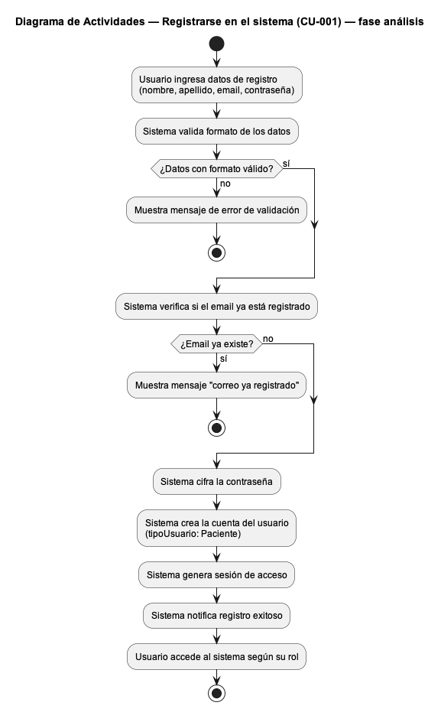
Figura 5: Diagrama de Actividades — Registrarse en el sistema (CU-001) — fase análisis
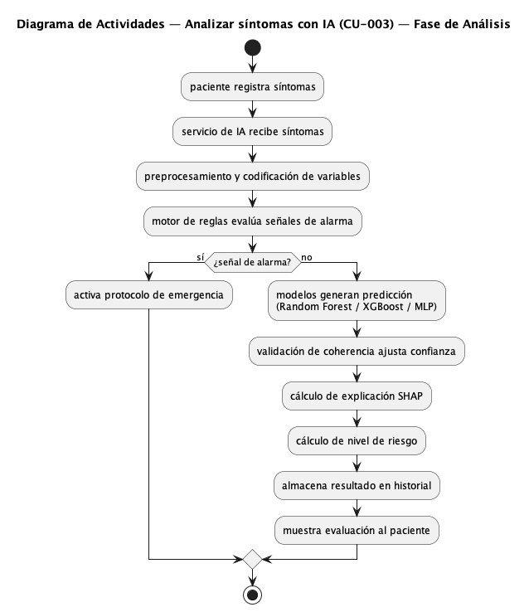
Figura 15: Diagrama de Actividades — Analizar síntomas con IA (CU-003) — fase análisis
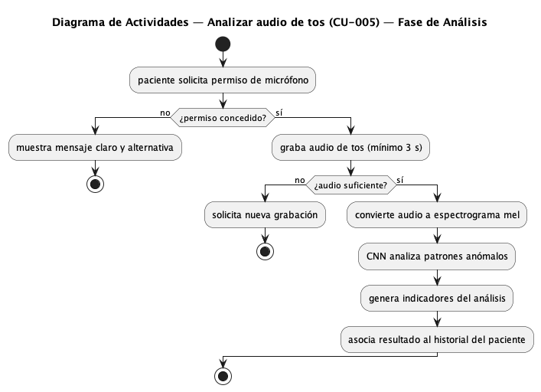
Figura 25: Diagrama de Actividades — Analizar audio de tos (CU-005) — fase análisis
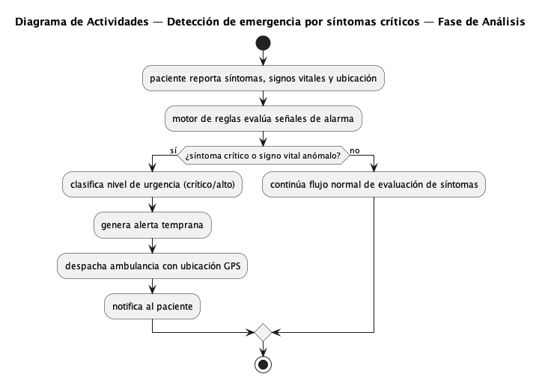
Figura 35: Diagrama de Actividades — Detección de emergencia por síntomas críticos — fase análisis
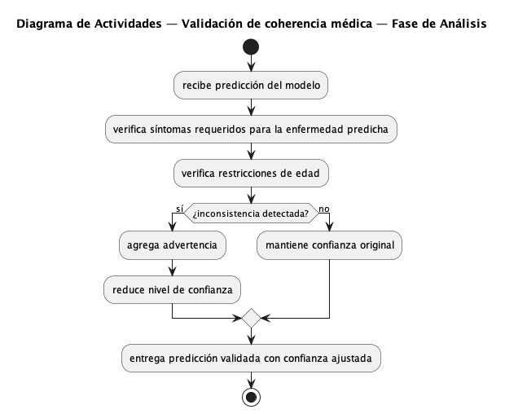
Figura 45: Diagrama de Actividades — Validación de coherencia médica — fase análisis
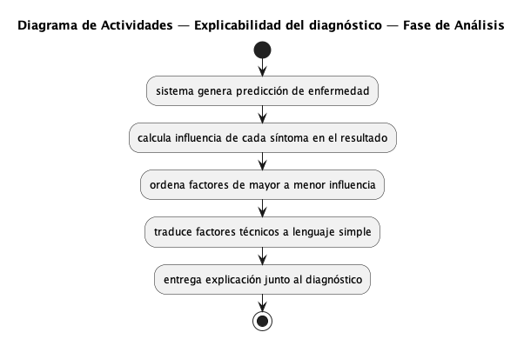
Figura 55: Diagrama de Actividades — Explicabilidad del diagnóstico — fase análisis
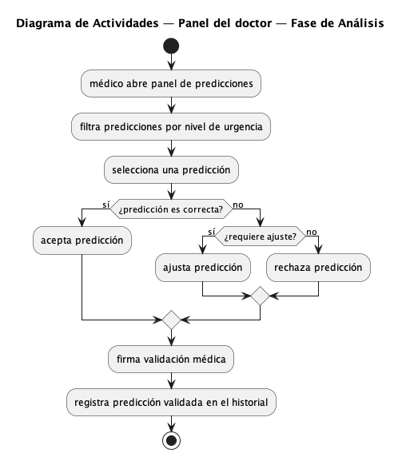
Figura 65: Diagrama de Actividades — Panel del doctor — fase análisis
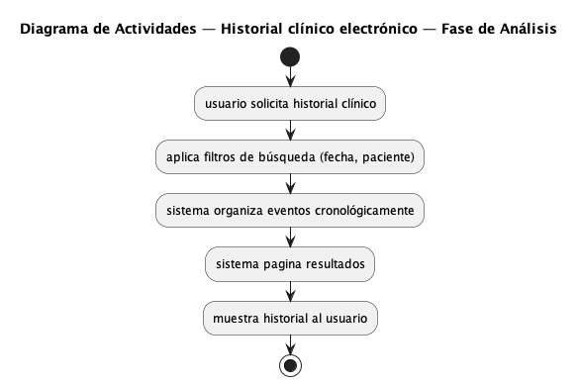
Figura 75: Diagrama de Actividades — Historial clínico electrónico — fase análisis
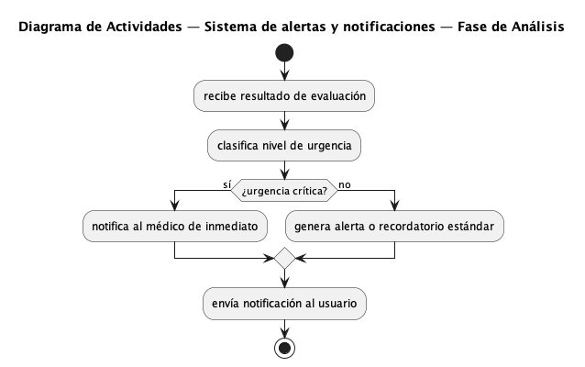
Figura 85: Diagrama de Actividades — Sistema de alertas y notificaciones — fase análisis
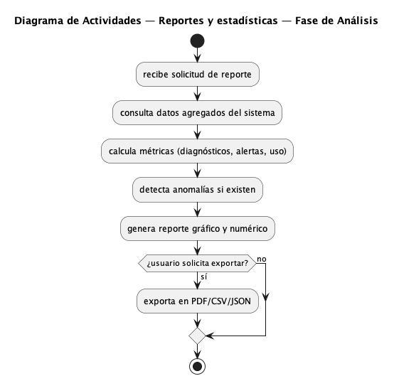
Figura 95: Diagrama de Actividades — Reportes y estadísticas — fase análisis
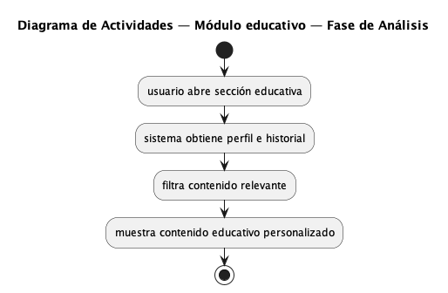
Figura 105: Diagrama de Actividades — Módulo educativo — fase análisis
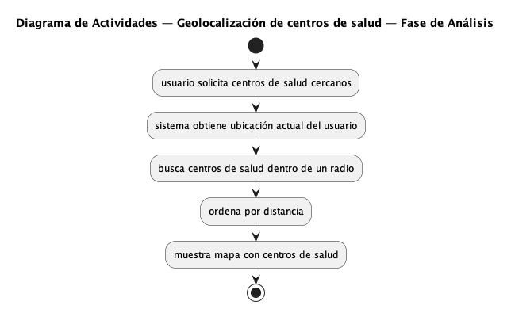
Figura 115: Diagrama de Actividades — Geolocalización de centros de salud — fase análisis

c) Diagrama de Secuencia
A continuación se presentan los diagramas de secuencia correspondientes a cada uno de los 12 requerimientos funcionales (RF-001 a RF-012), en fase de análisis. Sus contrapartes de diseño se documentan en el Anexo de Diseño del SAD (FD04) y se referencian desde la Matriz de Trazabilidad de Implementación.
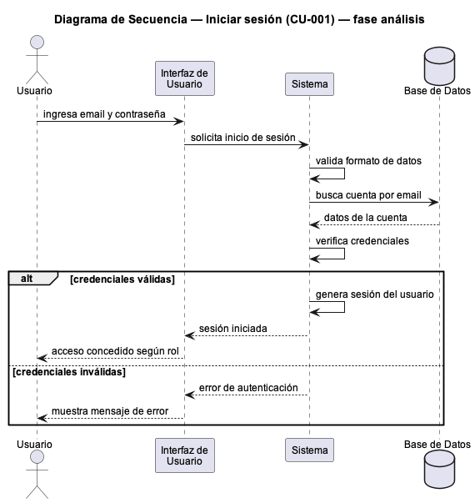
Figura 3: Diagrama de Secuencia — Iniciar sesión (CU-001) — fase análisis
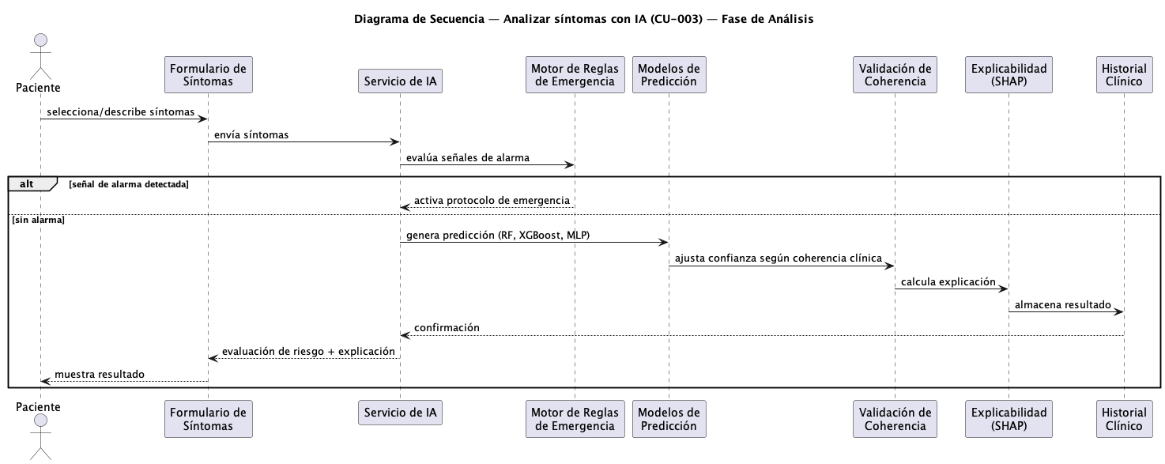
Figura 13: Diagrama de Secuencia — Analizar síntomas con IA (CU-003) — fase análisis
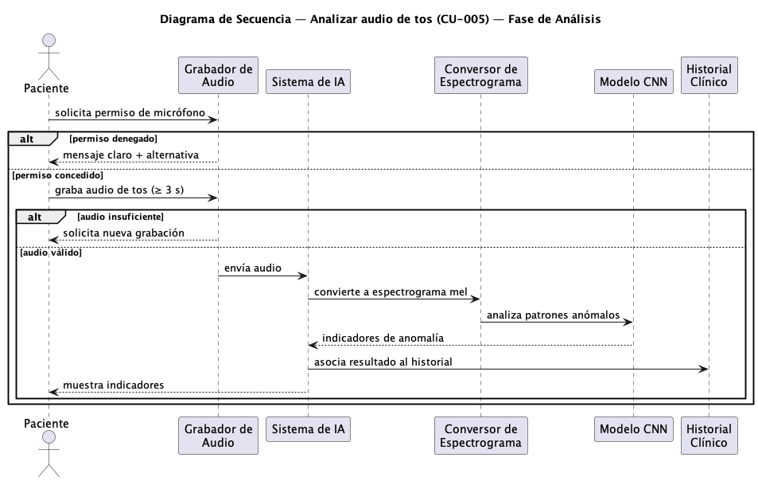
Figura 23: Diagrama de Secuencia — Analizar audio de tos (CU-005) — fase análisis
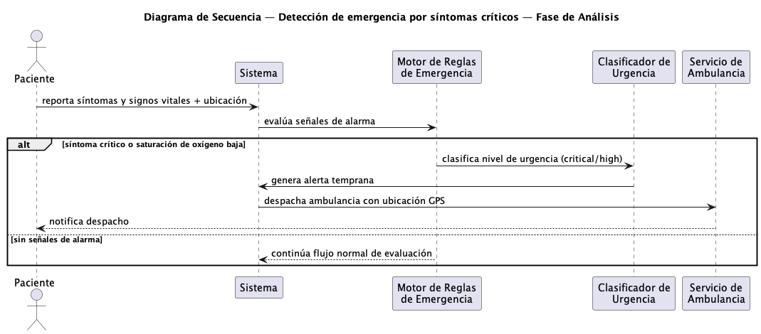
Figura 33: Diagrama de Secuencia — Detección de emergencia por síntomas críticos — fase análisis
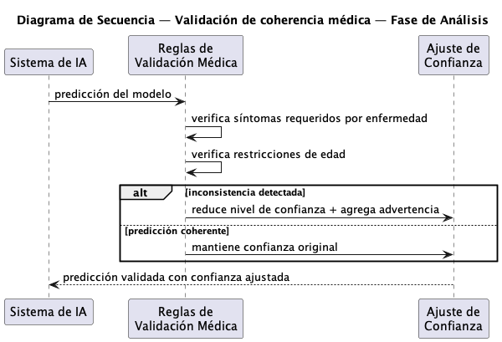
Figura 43: Diagrama de Secuencia — Validación de coherencia médica — fase análisis
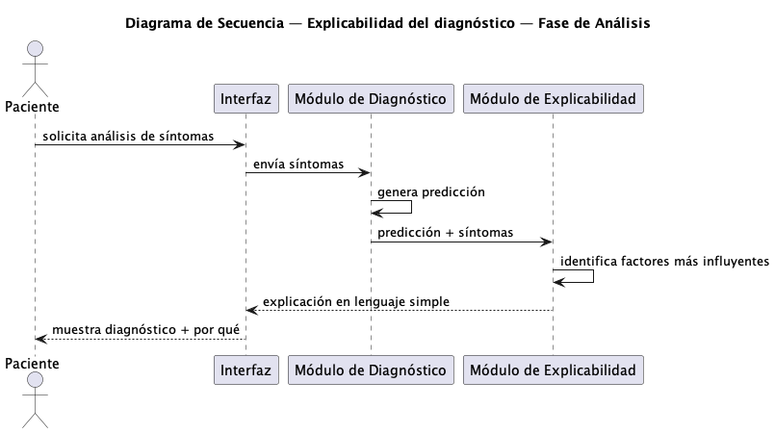
Figura 53: Diagrama de Secuencia — Explicabilidad del diagnóstico — fase análisis
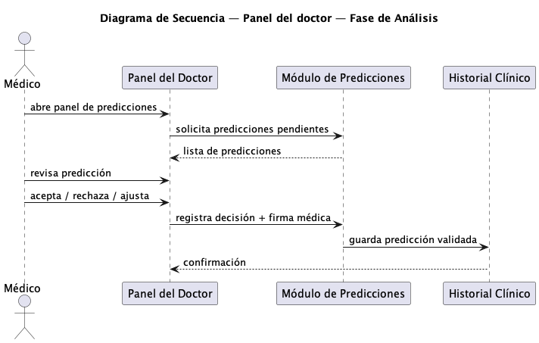
Figura 63: Diagrama de Secuencia — Panel del doctor — fase análisis
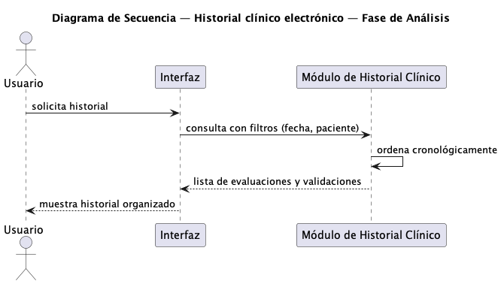
Figura 73: Diagrama de Secuencia — Historial clínico electrónico — fase análisis
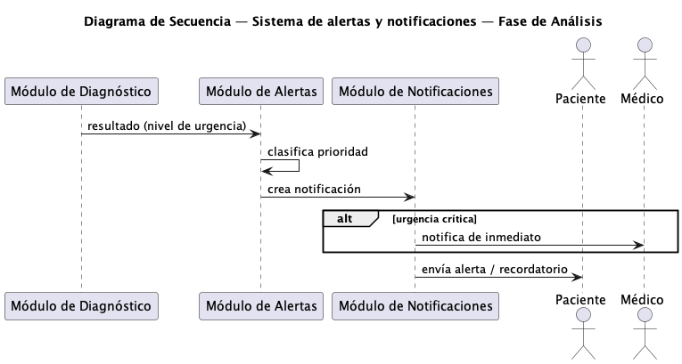
Figura 83: Diagrama de Secuencia — Sistema de alertas y notificaciones — fase análisis
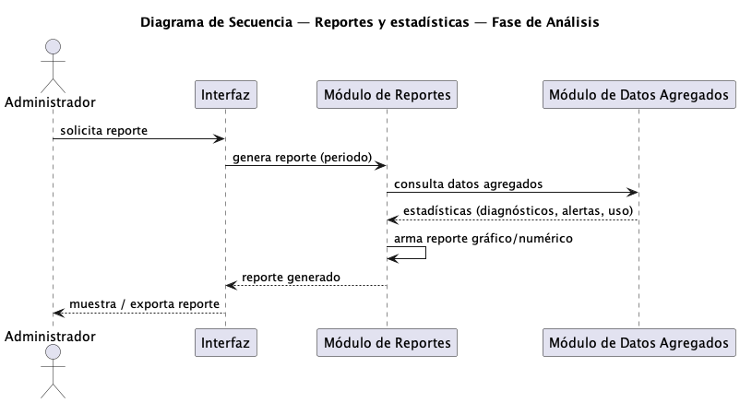
Figura 93: Diagrama de Secuencia — Reportes y estadísticas — fase análisis
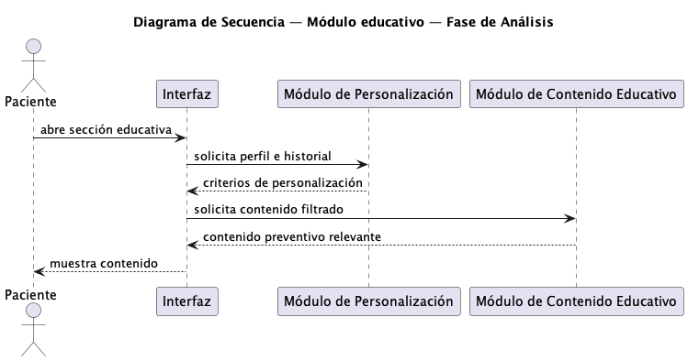
Figura 103: Diagrama de Secuencia — Módulo educativo — fase análisis
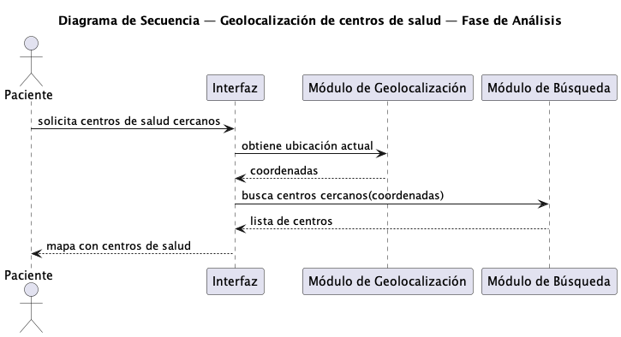
Figura 113: Diagrama de Secuencia — Geolocalización de centros de salud — fase análisis

d) Diagrama de Clases
A continuación se presentan los diagramas de clases correspondientes a cada uno de los 12 requerimientos funcionales (RF-001 a RF-012), en fase de análisis. Sus contrapartes de diseño se documentan en el Anexo de Diseño del SAD (FD04) y se referencian desde la Matriz de Trazabilidad de Implementación.
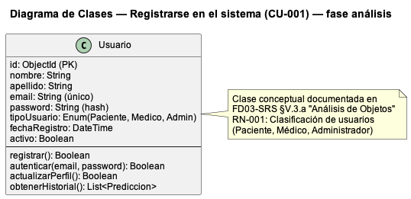
Figura 4: Diagrama de Clases — Registrarse en el sistema (CU-001) — fase análisis
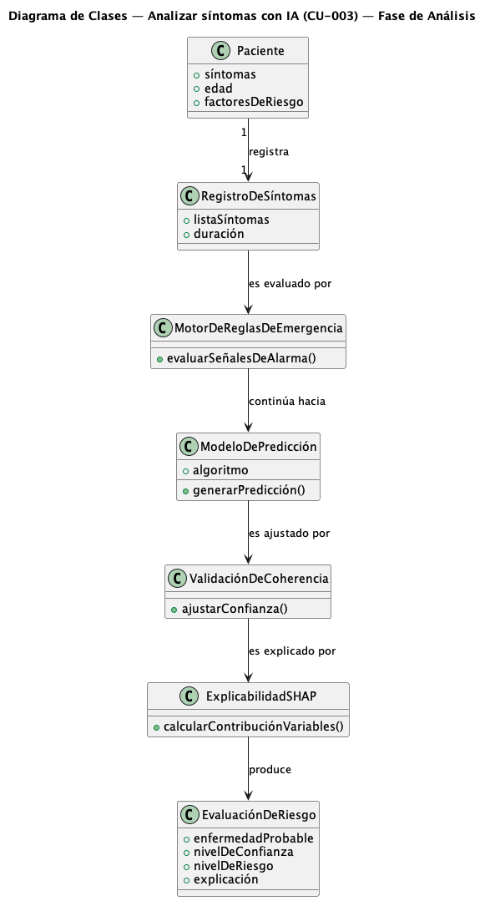
Figura 14: Diagrama de Clases — Analizar síntomas con IA (CU-003) — fase análisis
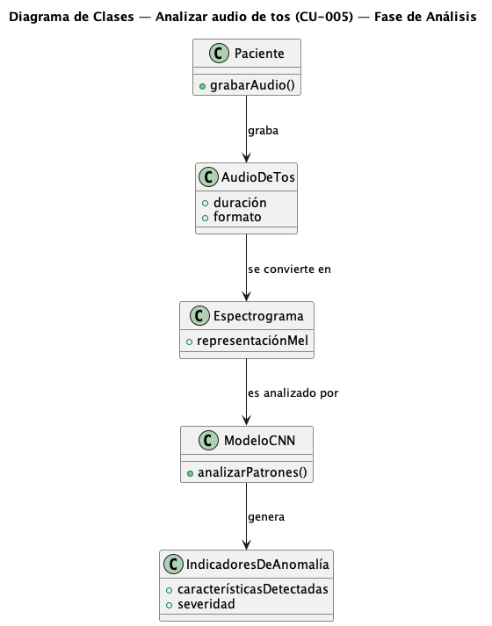
Figura 24: Diagrama de Clases — Analizar audio de tos (CU-005) — fase análisis
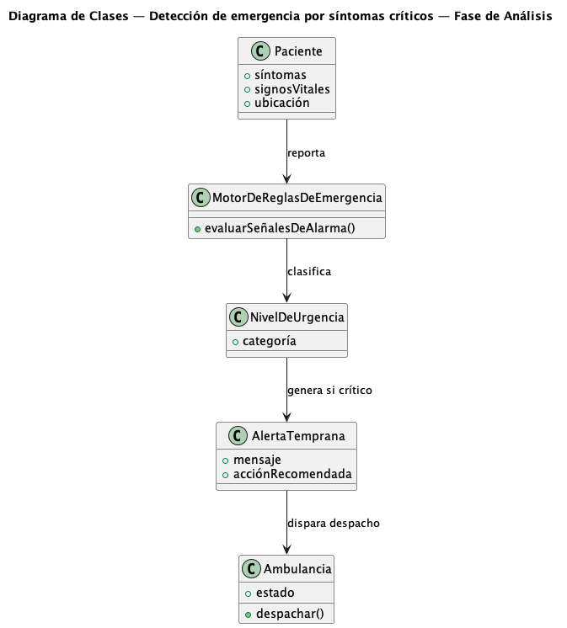
Figura 34: Diagrama de Clases — Detección de emergencia por síntomas críticos — fase análisis
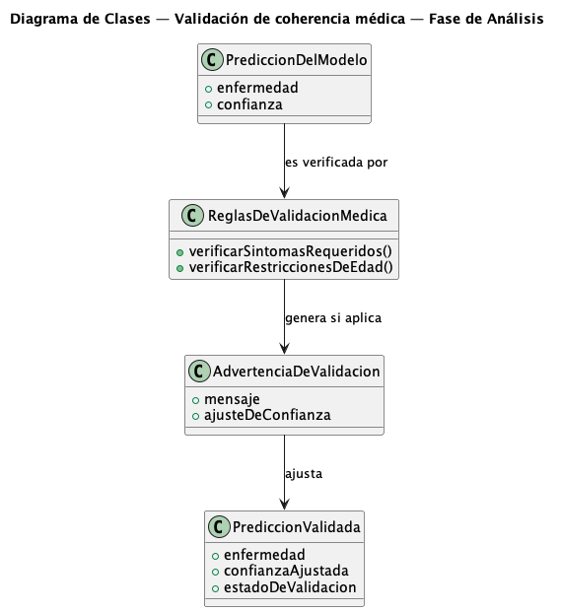
Figura 44: Diagrama de Clases — Validación de coherencia médica — fase análisis
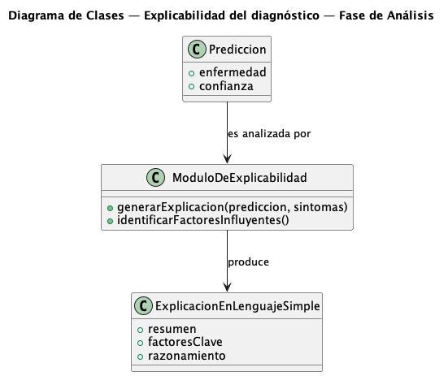
Figura 54: Diagrama de Clases — Explicabilidad del diagnóstico — fase análisis
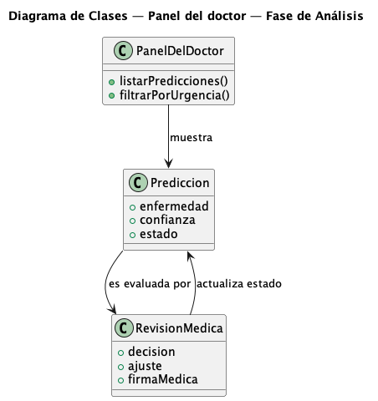
Figura 64: Diagrama de Clases — Panel del doctor — fase análisis
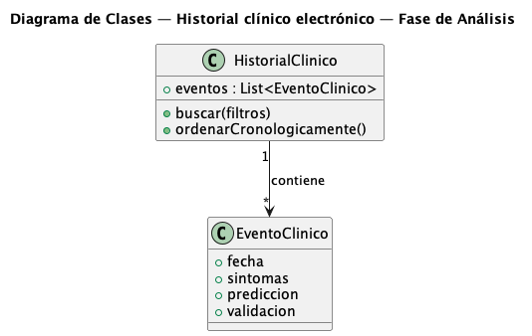
Figura 74: Diagrama de Clases — Historial clínico electrónico — fase análisis
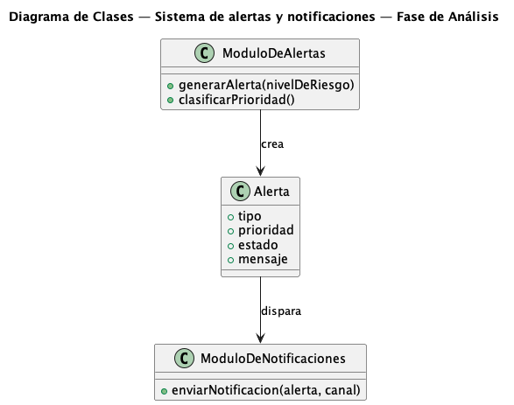
Figura 84: Diagrama de Clases — Sistema de alertas y notificaciones — fase análisis
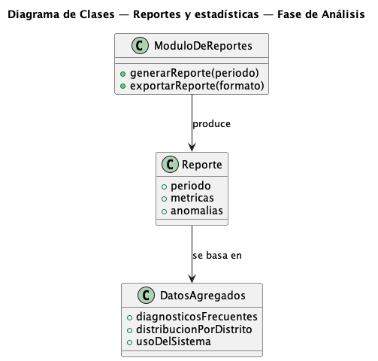
Figura 94: Diagrama de Clases — Reportes y estadísticas — fase análisis
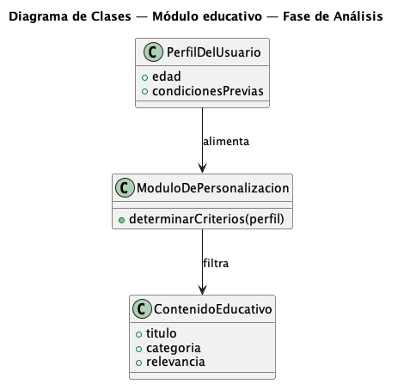
Figura 104: Diagrama de Clases — Módulo educativo — fase análisis
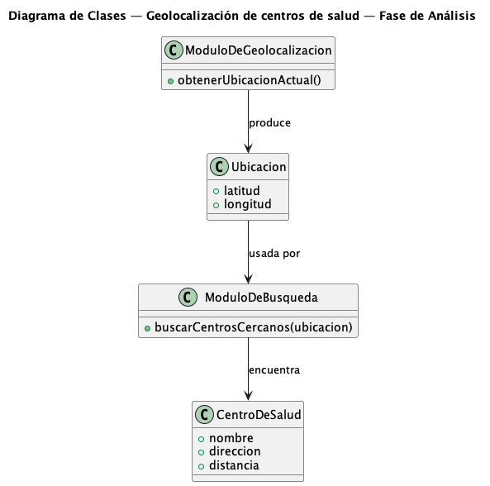
Figura 114: Diagrama de Clases — Geolocalización de centros de salud — fase análisis

Conclusiones
- Viabilidad técnica confirmada: los modelos de aprendizaje automático entrenados con datos clínicos reales superan la precisión requerida, validando el enfoque de diagnóstico preliminar de síntomas respiratorios.
- Arquitectura escalable: el diseño modular bajo Clean Architecture y contenedores permite el crecimiento progresivo del sistema, desde un piloto hasta la cobertura completa de Tacna.
- Integración con el sistema de salud: los requerimientos contemplan la interoperabilidad (HL7 FHIR) necesaria con la infraestructura de DIRESA Tacna.
- Enfoque centrado en el usuario: los perfiles identificados aseguran accesibilidad tanto para población con nivel tecnológico básico como para profesionales médicos.
- Confianza clínica y transparencia: las reglas de emergencia, la validación de coherencia médica y la explicabilidad (SHAP) refuerzan la fiabilidad de las predicciones.
- Cumplimiento normativo: las especificaciones incluyen los controles para cumplir con la protección de datos médicos y las normativas sanitarias peruanas.

Recomendaciones
- Desarrollo iterativo: implementar el sistema mediante metodología ágil con entregas incrementales y validación continua.
- Validación médica continua: establecer un comité médico consultor que supervise la precisión de los modelos y valide el contenido educativo.
- Plan de capacitación: desarrollar un programa integral para los distintos tipos de usuario, con énfasis en poblaciones con menor acceso tecnológico.
- Monitoreo de métricas: implementar un sistema robusto de métricas para evaluar la precisión diagnóstica y el impacto en salud pública.
- Escalamiento gradual: iniciar con un piloto en zona urbana de Tacna antes de expandir a áreas rurales.
- Colaboración interinstitucional: fortalecer alianzas con DIRESA Tacna, universidades y centros de investigación para asegurar la sostenibilidad.

Bibliografía
- Organización Mundial de la Salud. (2023). Enfermedades respiratorias: prevención y control. Ginebra: OMS.
- Ministerio de Salud del Perú. (2024). Análisis de situación de salud – Región Tacna. Lima: MINSA.
- IEEE / ISO. (2021). Software Engineering Body of Knowledge (SWEBOK) V4.
- ISO/IEC/IEEE 29148. (2018). Requirements engineering.
- Lundberg, S. & Lee, S. (2017). A Unified Approach to Interpreting Model Predictions (SHAP). NeurIPS.

Webgrafía
https://nextjs.org/docs — Documentación oficial de Next.js
https://capacitorjs.com/docs — Documentación oficial de Capacitor
https://fastapi.tiangolo.com — Documentación oficial de FastAPI
https://scikit-learn.org/stable/ — Documentación de scikit-learn
https://zenodo.org/records/7024894 — Dataset de audio de tos COUGHVID (Zenodo)
https://www.diresatacna.gob.pe/ — DIRESA Tacna – Portal oficial

